|  |
| --- |
| Карагандинский технический университет имени Абылкаса Сагинова  Кафедра: ИВС  **Лабораторная работа №1**  По дисциплине: "Системы управления базами данных"  *(наименование дисциплины)*  Тема: Создание базы данных средствами MS SQL Server 2012    **Преподаватель:**  Нуртай М.Д.  *(фамилия, инициалы)*  _________________________  *(подпись) (дата)*  **Выполнил:**  ст.гр. ITM-20-1 Новоселецкая Е.А.  *(фамилия, инициалы)*  ______________________  *(подпись) (дата)*  Караганда 2022 |

**Тема:** "Создание базы данных средствами MS SQL Server 2012"

**Цель работы:** приобрести практические навыки работы в среде разработки баз данных MS SQL Server 2012 и усвоить способы создания, просмотра, удаления баз данных.

**Индивидуальное задание**

1. Создать базу данных с именем Stud_<*фио_студента*> средствами СУБД MS SQL Server 2012.
2. Определить структуру SQL Server: перечень узлов и компонентов каждого узла инструментальными средствами MS SQL Server 2012.
3. Определите перечень компонентов, и их назначение в закладке Параметры раздела меню Сервис.
4. Отключить и созданную вами БД и скопировать ее на резервный носитель

**Скрипт на создание БД:**

CREATE DATABASE MyDB

**Результат выполнения индивидуального задания:**

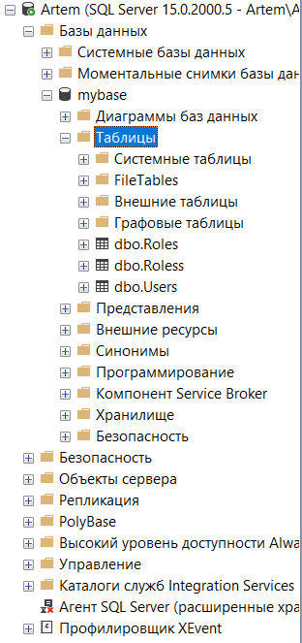

**Ответы на контрольные вопросы:**

1. Характеристика версий СУБД MS SQL Server 2012

Microsoft® SQL Server® 2012— мощная и надежная бесплатная система управления данными, обеспечивающая функциональное и надежное хранилище данных для веб-сайтов и настольных приложений.

1. Характеристики утилиты SQL Server Management Studio

Утилита из [Microsoft SQL Server](https://ru.wikipedia.org/wiki/Microsoft_SQL_Server) 2005 и более поздних версий для конфигурирования, управления и [администрирования](https://ru.wikipedia.org/wiki/%D0%A1%D0%B8%D1%81%D1%82%D0%B5%D0%BC%D0%BD%D0%BE%D0%B5_%D0%B0%D0%B4%D0%BC%D0%B8%D0%BD%D0%B8%D1%81%D1%82%D1%80%D0%B8%D1%80%D0%BE%D0%B2%D0%B0%D0%BD%D0%B8%D0%B5) всех компонентов Microsoft SQL Server. Утилита включает [скриптовый](https://ru.wikipedia.org/wiki/%D0%A1%D0%BA%D1%80%D0%B8%D0%BF%D1%82) редактор и графическую программу, которая работает с объектами и настройками сервера.

Главным инструментом SQL Server Management Studio является Object Explorer, который позволяет пользователю просматривать, извлекать объекты сервера, а также полностью ими управлять.

1. Что представляет собой БД SQL Server 2012

Microsoft SQL Server 2012 является новейшей и мощнейшей системой управления базами данных. Помимо стандартных для СУБД функций, SQL Server 2012 содержит большой набор интегрированных служб по анализу данных. Доступ к данным, расположенным на SQL Server могут получить любые приложения, разработанные на .Net и VisualStudio, а также приложения пакета Microsoft Office 2007. SQL Server 2012 обеспечивает высочайшую в своём классе масштабируемость, производительность и безопасность.

1. Объекты базы данных SQL Server 2012

В процессе [установки компоненты Database Engine MS SQL Server](http://tavalik.ru/ustanovka-microsoft-sql-server-2012/) генерируются следующие системные базы данных:

|  |  |
| --- | --- |
| Системная база данных | Описание |
| master | В этой базе данных хранятся все данные системного уровня для экземпляра SQL Server. |
| tempdb | Рабочее пространство для временных объектов или взаимодействия результирующих наборов. |
| msdb | Используется агентом SQL Server для планирования предупреждений и задач. |
| model | Используется в качестве шаблона для всех баз данных, создаваемых в экземпляре SQL Server. Изменение размера, параметров сортировки, модели восстановления и других параметров базы данных model приводит к изменению соответствующих параметров всех баз данных, создаваемых после изменения. |
| resource | Системные объекты физически хранятся в базе данных resource, но логически отображаются в схеме sys любой базы данных. |

1. Способы создания баз данных в СУБД MS SQL Server 2012

Создание базы данных в SQL Server Management Studio

Создание базы данных на T-SQL (CREATE DATABASE)